**IBM periode 2**

Esmay Potman

restaurant) , goede rpijs kwaliteitsverhouding , après ski beperkt, kindvriendelijk , goede sneeuwkwaliteit

Zwitserland

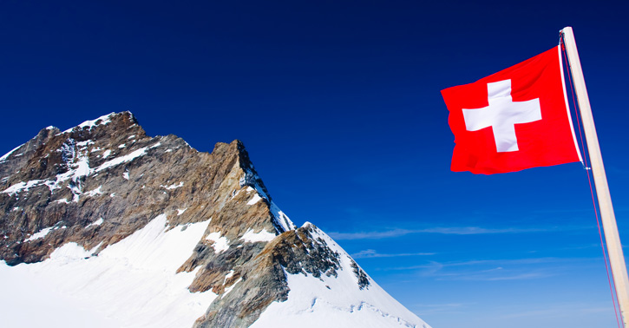

|  |  |  |  |  |  |
| --- | --- | --- | --- | --- | --- |
| **Plaatsen** | **Skigebied** | **doelgroep** | **Apres – Ski** | **Skischool** | **Vervoer** |
| Grindelwald416  Wengen 424 | Jungfrau top Ski region | Gevorderden en snowboarden | Redelijk  (3/5) | Ja vanaf 5 jaar  créche | Eigen vervoer |
| *Jongeren , gezinnen & stelletjes* | 50 131 32  Wedstrijdpiste aanwezig | Gevorderden en snowboarden | Redelijk  (3/5) | Vanaf 4 jaar | Eigen vervoer |
| Saas Fee 392  Autovrijdorp, winkelen. | Saas dal  29 75 31  Sneeuwzeker | Gevorderden en snowboarden ( goed voor beginners) | Ja uitstekend | Ja vanaf 4 jaar  Créche vanaf 2 jaar | Eigen vervoer |
| Saas Grund 392  Rustiger , | *gezinnen & jongeren* | Goed voor gevorderden & uitstekend snowboarden | Ja  Uitstekend |  | Eigen vervoer |
| Crans Montana 410  *Gezinnen* | Crans Montana  55 70 15  Zonnige ligging | Goed voor beginners & uitstekend gevorderden en snowboarden | Ja  Goed | Ja vanaf 4 jaar  Créche vanaf 3 jaar | Eigen vervoer  Vliegtuig |
| Veysonnaz 406  De langste afdaling van europa  *Gezinnen* | Les quatre vallées  121 172 24  Grootste skipiste | Uitstekend gevorderden & goed beginners snowboarden | Redelijk  (3/5) | Ja vanaf 3 jaar  Créche vanaf 18 maanden op aanvraag | Eigen vervoer  Vliegtuig |
| Davos 445  Kuuroord, toegang tot vele skigebiede | Davos Klosters  74 134 62  Grootste en populairste | Uitstekend gevorderden & snowboarden | Ja  Goed | Ja vanaf 3 jaar | Eigen vervoer |
| Klosters 447  Gezellige sfeer | wintersport bestemming  *Jongeren gezinnen en stelletjes* | Goed beginners & uitstekend snowboarden en gevorderden | Nee | Créche - | Eigen vervoer |
| Zermatt 401  Niks authentieker dan zermatt | Zermatt  74 219 18  Mooiste skigebied | Uitstekend gevorderden & snowboarden | Redelijk  (3/5) | Ja vanaf 4 jaar. Créche vanaf 6 maanden | Eigen vervoer |